Pasidaryk popierių pats
1. Susmulkinkite laikraštį.
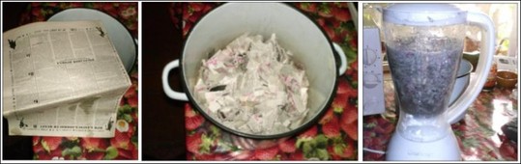
2. Į kokteilių plaktuvą įpilkite apie 0,5l vandens ir įmeskite saują laikraščių.
Tada įjunkite plaktuvą ir plakite, kol laikraštis susismulkins į vientisą masę
(Tai darykite tik kartu su tėveliais!).
3. Kai viskas susiplaka į pilką košę, atėjo laikas formuoti naują popieriaus lapą.
Kad tai padarytumėte, pilką laikraščio košę supilkite ant tinklelio.
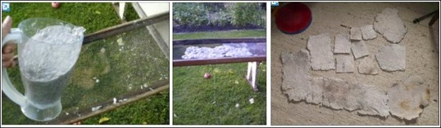
4. Nusausinkite gautą blyną kempine.
5. Celofanu arba kitu neperšlampamu daiktu suspauskite pilkos popieriaus masės blyną taip, kad iš jo išbėgtų kuo daugiau vandens.
6. Paskutinis etapas - džiovinimas. (Tai darykite tik kartu su tėveliais!).
Tam puikiai tinka šie būdai :
¨ džiovinimas lygintuvu
¨ džiovinimas orkaitėje
¨ džiovinimas mikrobangų krosnelėje ir t.t.
7. Ant šviežiai perdirbto popieriaus jūs jau galite nupiešti atviruką savo mylimam žmogui. Taip visi liks patenkinti ir gamtoje liks augti pora medžių daugiau.

